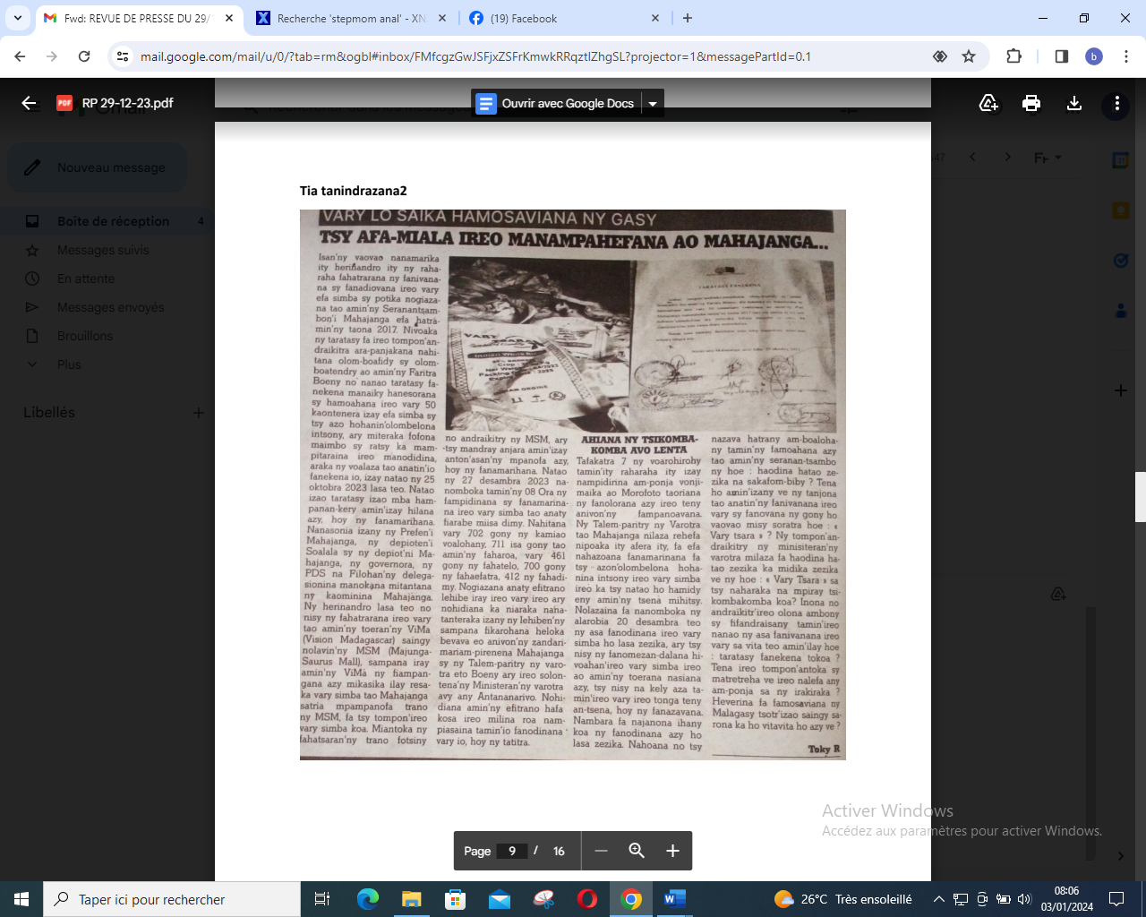

SOURCE : Tia Tanindrazana 2

AUTEUR : Toky R

DATE : 29 Décembre 2023